**3- 4 latki - język angielski - 26.05.2020r**

Witam! Niech wszystkie dzieci przywitają się z małpką Cheeky i zaśpiewają piosenkę:

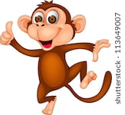 <https://www.youtube.com/watch?v=2-NWFCsh_RI>

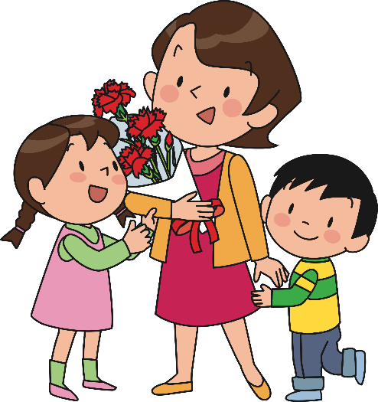

Dzisiaj powiemy sobie o bardzo ważnej osobie - o mamie, ponieważ w dniu dzisiejszym przypada jej święto : Mother’s Day. Na początek proszę aby dzieci przypomniały sobie nazwy członków rodziny, które już wcześniej poznały.

\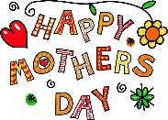 MOTHER’S DAY - Dzień Mamy

 MUMMY- mama 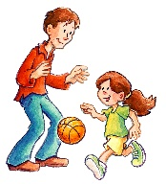 DADDY- tata

 BROTHER- brat  SISTER- siostra

 BABY- dziecko

Aby dzieci mogły poćwiczyć wymowę proszę aby zaśpiewały piosenkę o rodzinie paluszkowej „Finger family”:

<https://www.youtube.com/watch?v=hVh8DDpVktg>

A teraz trochę słownictwa związanego z Dniem Mamy wraz z wymową:

<https://fiszkoteka.pl/zestaw/1358230-34-latki-mothers-day>

 FLOWERS - kwiaty  KISSES- całusy

 HUGS - przytulasy  CARD - kartka z życzeniami

Na koniec zapraszam wszystkie dzieci do zaśpiewania swoim mamom specjalnej piosenki pt: „Hugs and kisses”

<https://www.youtube.com/watch?v=frYfZYeBO4k&list=PLRKQpLZ8nJbV7Mj36ZD-KM4cnzVpjsVDI&index=3&t=0s>

|  |
| --- |
| Hugs and kisses,  Hugs and Kisses,  Just for you!  Just for you!  Just to tell you, Mommy,  Just to tell you, Mommy,  I love you!  I love you! |

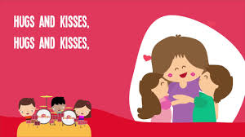

Dzieci mogą tez pokolorować kartę pracy z pięknym kwiatem dla mamy.

Na koniec dzieci żegnają się z Cheekym piosenką :

 <https://www.youtube.com/watch?v=vyxrwjQrkPg>

Miłej zabawy

Katarzyna Niwińska